**GUILLAUME**

**PHILIPPE**

**JESSY**

ENSEIGNANTS PROFESSIONNELS

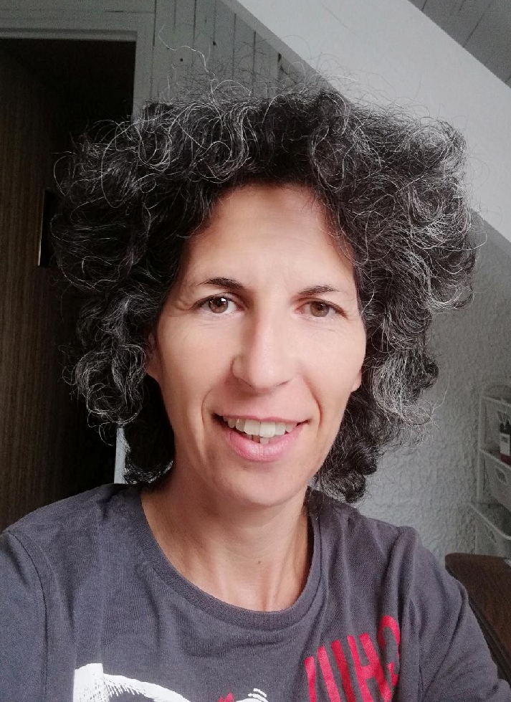

D.E STAGIAIRE

APPLICATION DE LEURS TARIFS EN LIBERAL :

POUR LES ADHÉRENTS ADULTES : 40€ / Heure POUR LES ADHÉRENTS ENFANTS (-18 ans) : 30€ / Heure

POUR LES NON ADHÉRENTS : 45€ / Heure POUR LES NON ADHÉRENTS : 35€ / Heure

**POUR UN PACKAGE DE 10 SÉANCES, 1 SÉANCE EST OFFERTE**

06.72.07.01.98

06.77.54.46.87

06.42.22.42.36

DIPLÔME D’ÉTAT TENNIS

ET PADEL obtenus en 2012

DIPLÔME D’ÉTAT TENNIS

obtenu en 2010